1、参考文档

<http://www.uml.org.cn/jchgj/201307251.asp>

1）创建数据库

CREATE USER 'sonar' IDENTIFIED BY 'sonar';  
GRANT ALL ON sonar.* TO 'sonar'@'%' IDENTIFIED BY 'sonar';  
GRANT ALL ON sonar.* TO 'sonar'@'localhost' IDENTIFIED BY 'sonar'

2）编辑${SONAR_HOME}/conf/sonar.properties配置数据库:

sonar.jdbc.username: sonar  
sonar.jdbc.password: sonar  
sonar.jdbc.url:

jdbc:mysql://localhost:3306/sonar?useUnicode=true&characterEncoding=utf8&rewriteBatchedStatements=true

# Optional properties

sonar.jdbc.driverClassName: com.mysql.jdbc.Driver

2、安装、配置

创建运行sonar的CentOS账户sonar，并设置账户密码：

|  |
| --- |
| # useradd sonar # passwd sonar |

2、在sonar家目录中解压sonar。tar包

1）直接启动

编辑.bash_profile，添加环境变量SONAR_HOME

|  |
| --- |
| $ vi $HOME/.bash_profile |

修改成如下内容：

|  |
| --- |
| PATH=$PATH:$HOME/bin SONAR_HOME=$HOME/sonar  export PATH SONAR_HOME |

使环境变量生效

|  |
| --- |
| Source $HOME/.bash_profile |

运行如下命令启动sonar，其它操作系统sonar均提供了启动脚本

|  |
| --- |
| $ ${SONAR_HOME}/bin/linux-x86-64/sonar.sh start |

在浏览器中访问: <http://localhost:9000/>

Sonar默认的端口是”9000”、默认的上下文路径是”/”、默认的网络接口是”0.0.0.0”，默认的管理员帐号和密码为:admin/admin，这些参数都可以在配置文件中修改：

vi ${SONAR_HOME}/conf/sonar.properties

3、与jenkins集成

1、通过Maven进行集成

修改maven的主配置文件（${MAVEN_HOME}/conf/settings.xml文件或者 ~/.m2/settings.xml文件），在其中增加访问Sonar数据库及Sonar服务地址，添加如下配置：

<profile>

<id>sonar</id>

<activation>

<activeByDefault>true</activeByDefault>

</activation>

<properties>

<sonar.jdbc.url>jdbc:mysql://192.168.31.103:3306/sonar? useUnicode=true&amp;characterEncoding=utf-8</sonar.jdbc.url>

<sonar.jdbc.driver>com.mysql.jdbc.Driver</sonar.jdbc.driver>

<sonar.jdbc.username>sonar</sonar.jdbc.username>

<sonar.jdbc.password>sonar</sonar.jdbc.password>

<sonar.host.url>http://192.168.31.103:9000</sonar.host.url>

</properties>

</profile>

<activeProfiles>

<activeProfile>sonar</activeProfile>

</activeProfiles>此处注意sonar.host.url地址应根据sonar部署情况修改

同样，为了避免内存溢出，推荐增加内存堆栈的大小。设置MAVEN_OPTS环境变量：

|  |
| --- |
| set MAVEN_OPTS=”-Xmx512m -XX:MaxPermSize=256m” |

mvn sonar:sonar

运行jacoco插件参数

mvn clean org.jacoco:jacoco-maven-plugin:prepare-agent install -Dmaven.test.failure.ignore=true

2、直接与Jenkins集成

在jenkins的插件管理中选择安装sonar jenkins plugin，该插件可以使项目每次构建都调用sonar进行代码度量。

进入配置页面对sonar插件进行配置，如下图：

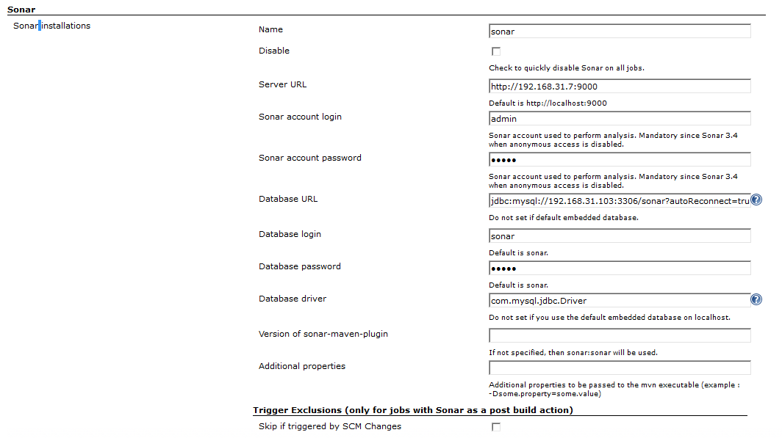

配置构建项目，增加Post Build Action：

